Отчёт по лабораторной работе №3
  - Имитационное моделирование
Самарханова Полина Тимуровна
Содержание

1. Цель работы
Целью данной лабораторной работы является освоение методологии агентного моделирования (Agent-Based Modeling, ABM) на примере модели Daisyworld, а также приобретение практических навыков разработки, визуализации и анализа агентных моделей с использованием пакета Agents.jl в среде Julia.

2. Задание
- Создать рабочий каталог для всего курса. -Установить необходимые пакеты.
- Выполнить предложенный код.
- Преобразовать код в литературный стиль.
- Сгенерировать из литературного кода:
  - чистый код;
  - jupyter notebook;
  - документацию в формате Quarto.
- Выполнить код из jupyter notebook.
- Интегрировать документацию в формате Quarto в отчёт.
- Добавить в код в литературном стиле вычисление для набора параметров.
- Сгенерировать из литературного кода с параметрами:
  - чистый код;
  - jupyter notebook;
  - документацию в формате Quarto.
- Выполнить код из jupyter notebook с параметрами.
- Интегрировать документацию с параметрами в формате Quarto в отчёт.

3. Выполнение лабораторной работы

3.1 Реализация на Agents.jl
Перехожу в каталог лабораторной работы 3 и создаю папку scr и файл daisyworld.jl (рис. 1).
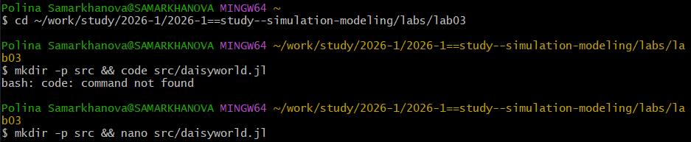
Рисунок 1: создание файла
В открывшемся окне вставила код из методички (рис. 2).
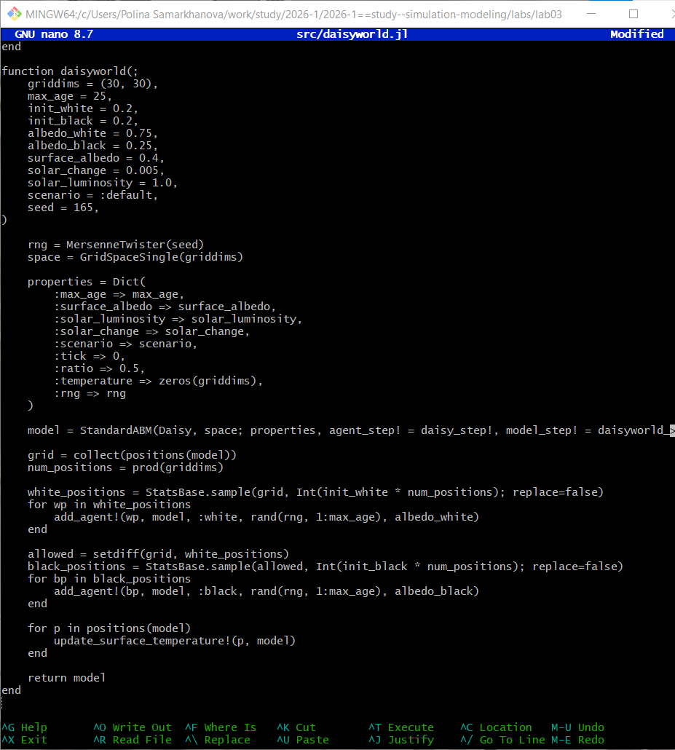
Рисунок 2: код
Установила необходимые пакеты (рис. 3).
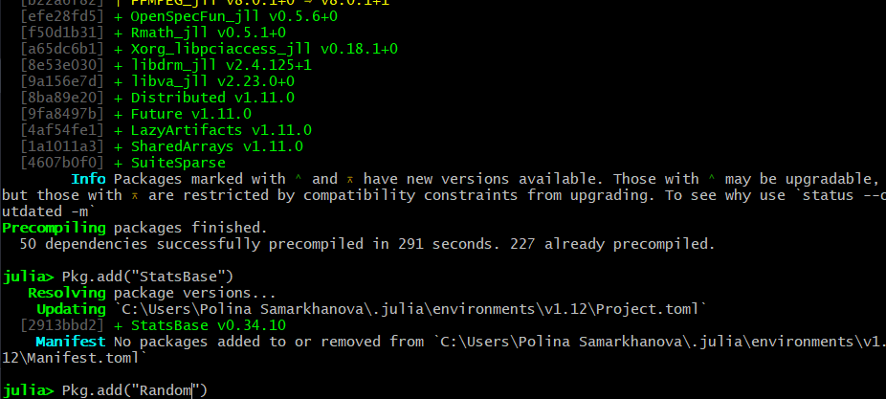
Рисунок 3: установка пакетов
Подключила файл с моделью (рис. 4).
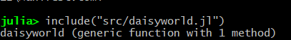
Рисунок 4: подключение
Создала модель(рис. 5).
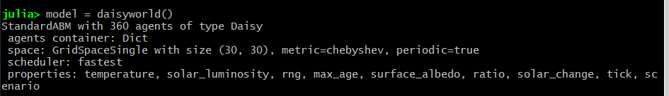
Рисунок 5: модель
Запустила программу и получил результат (рис. 6).
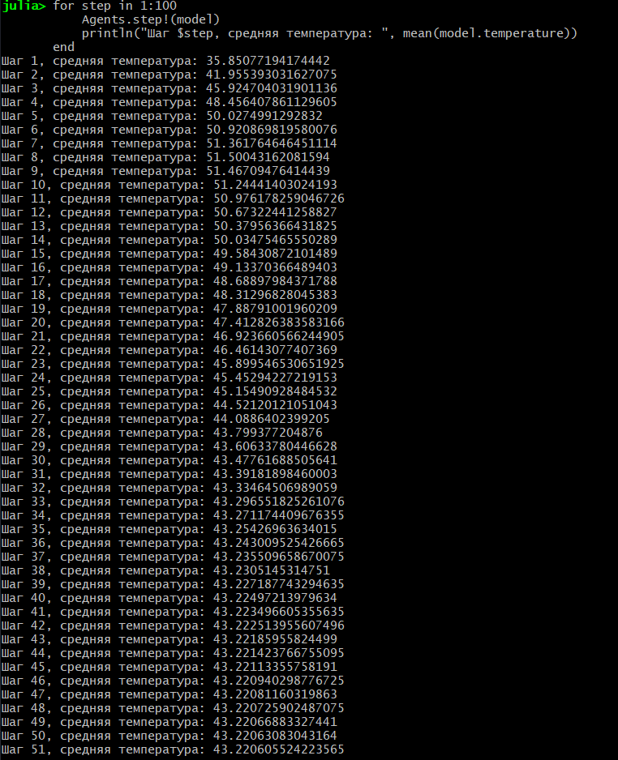
Рисунок 6: результат

3.2 Базовая визуализация
Установила необходимые пакеты (рис. 7).
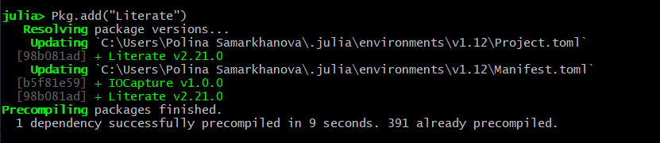
Рисунок 7: установка пакетов
Создала файл scripts/daisyworld.jl (рис. 8).
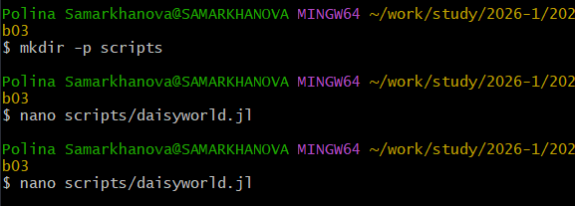
Рисунок 8: файл
В открывшемся окне вставила код из медодички (рис. 9).
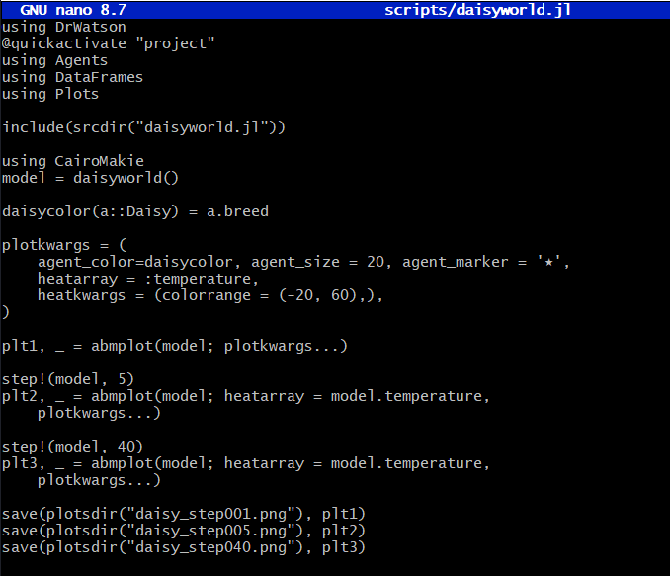
Рисунок 9: код
Запустила код(рис. 10).
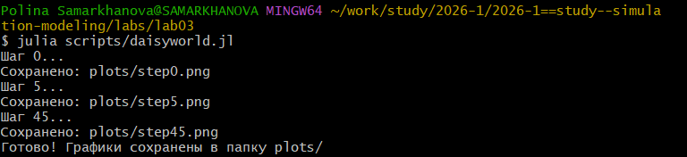
Рисунок 10: запуск
Посмотрела результат (рис. 11).
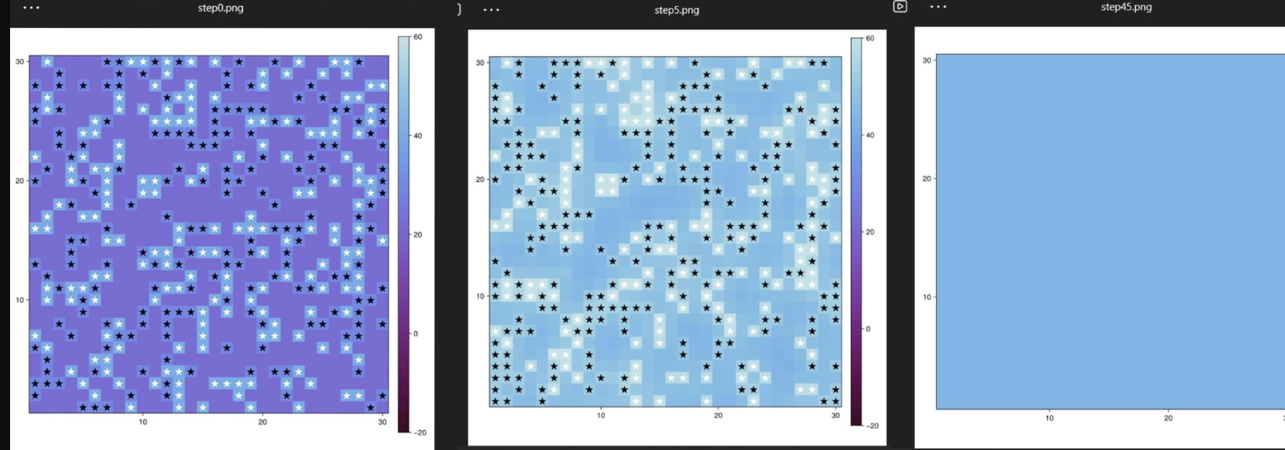
Рисунок 11: графики
Открыла файл для литературного кода(рис. 12).
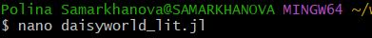
Рисунок 12: файл
В открывшеся окне вставила литературный код (рис. 13).
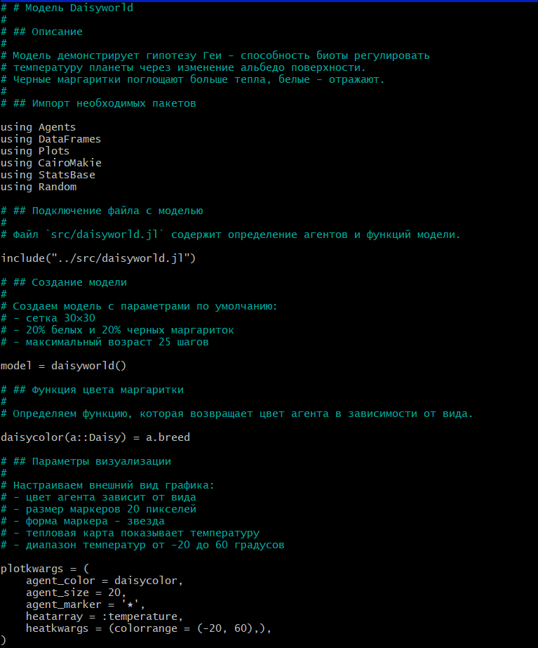
Рисунок 13: запуск LV
Сгенерировала чистый код (рис. 14).
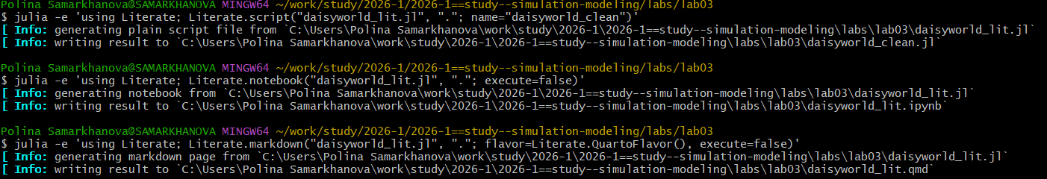
Рисунок 14: генерируем чистый код
Запустила код из юпитера(рис. 15).
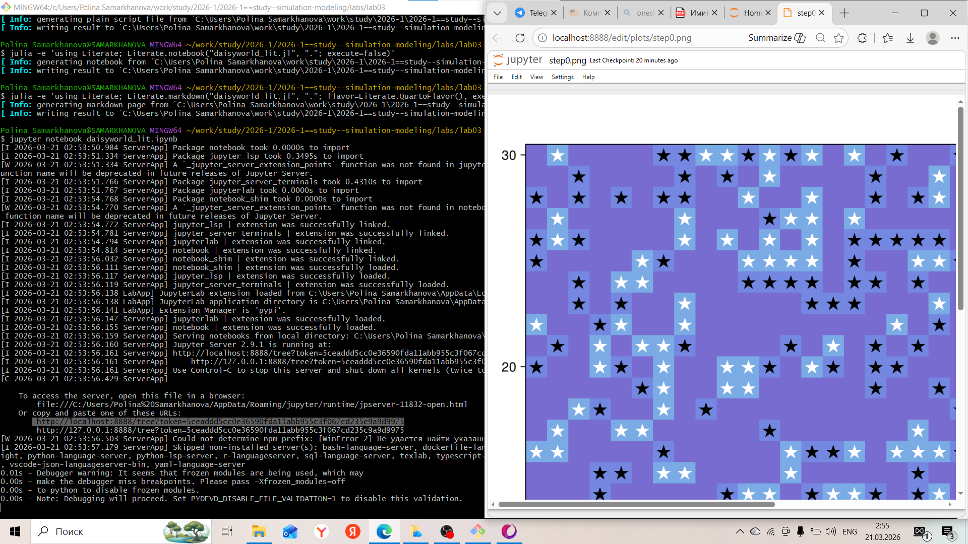
Рисунок 15: запуск кода из юпитера

3.3 Анимация модели
Установила необходимые пакеты (?@fig-18).
Рисунок 16: файл
В открывшемся окне вставила код из медодички (рис. 17).
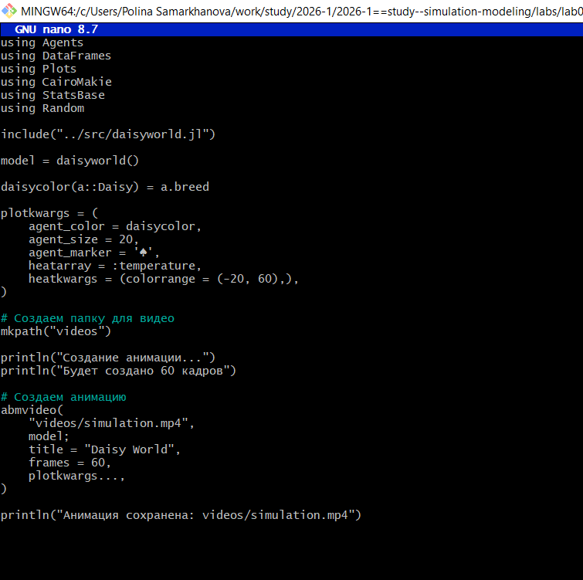
Рисунок 17: код
Запустила код, видео выложила на платформы (рис. 18).
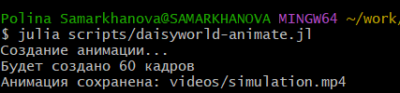
Рисунок 18: запуск

3.4 Динамика числа маргариток
Создала файл scripts/daisyworld-count.jl (рис. 19).
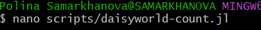
Рисунок 19: файл
В открывшемся окне вставила код из медодички (рис. 20).
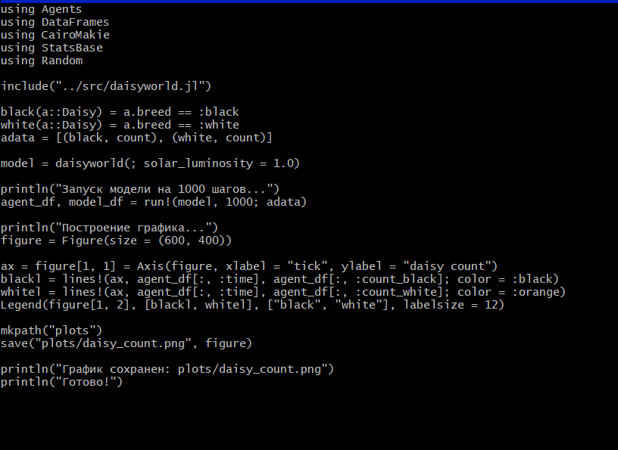
Рисунок 20: код
Запустила код(рис. 21).
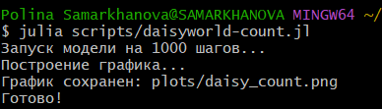
Рисунок 21: запуск
Посмотрела результат (рис. 22).
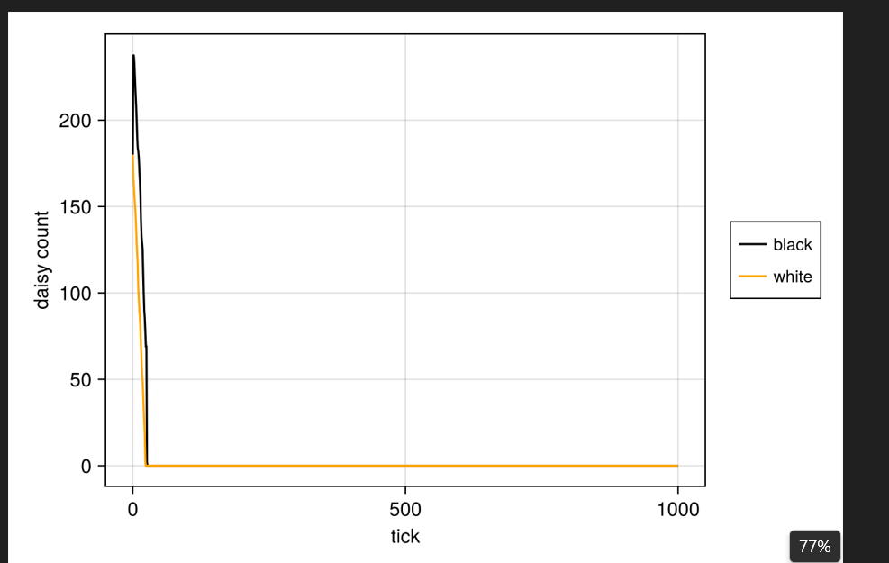
Рисунок 22: графики

3.5 Динамика модели
Создала файл scripts/daisyworld-luminosity.jl (рис. 23).
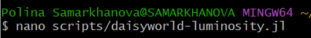
Рисунок 23: файл
В открывшемся окне вставила код из медодички (рис. 24).
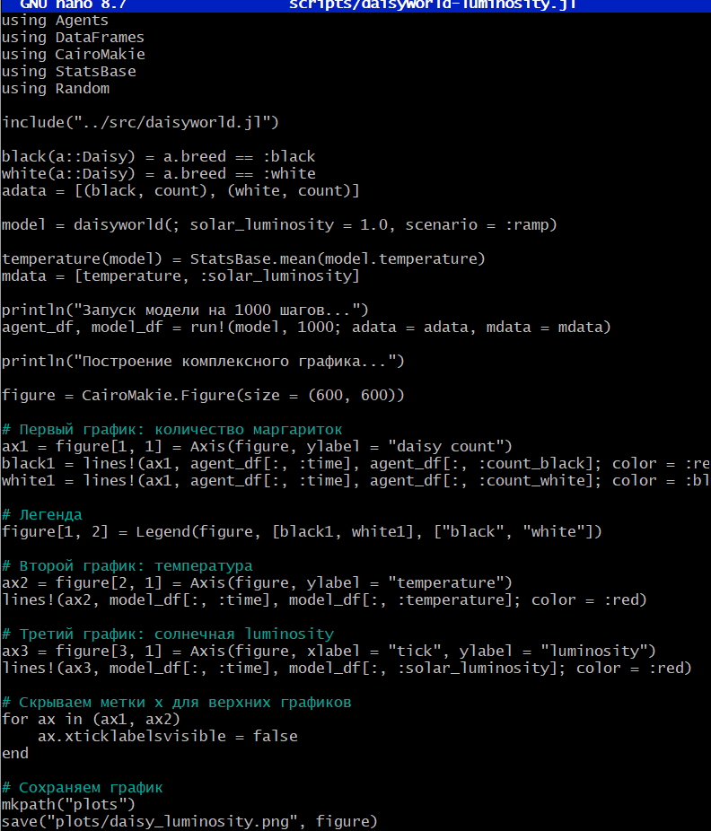
Рисунок 24: код
Запустила код(рис. 25).
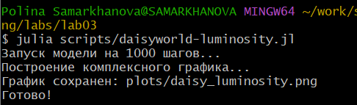
Рисунок 25: запуск
Посмотрела результат (рис. 26).
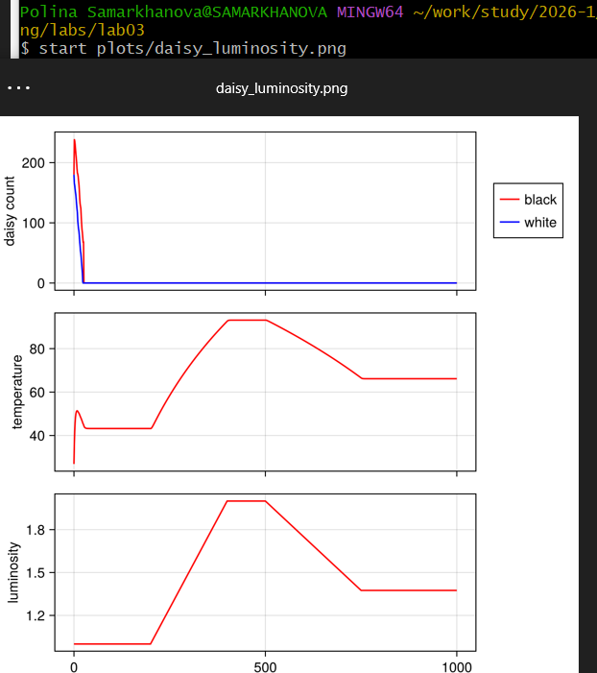
Рисунок 26: графики

3.6 Базовая визуализация(параметры)
Создала файл scripts/daisyworld_param.jl (рис. 27).
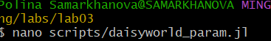
Рисунок 27: файл
В открывшемся окне вставила код из медодички (рис. 28).
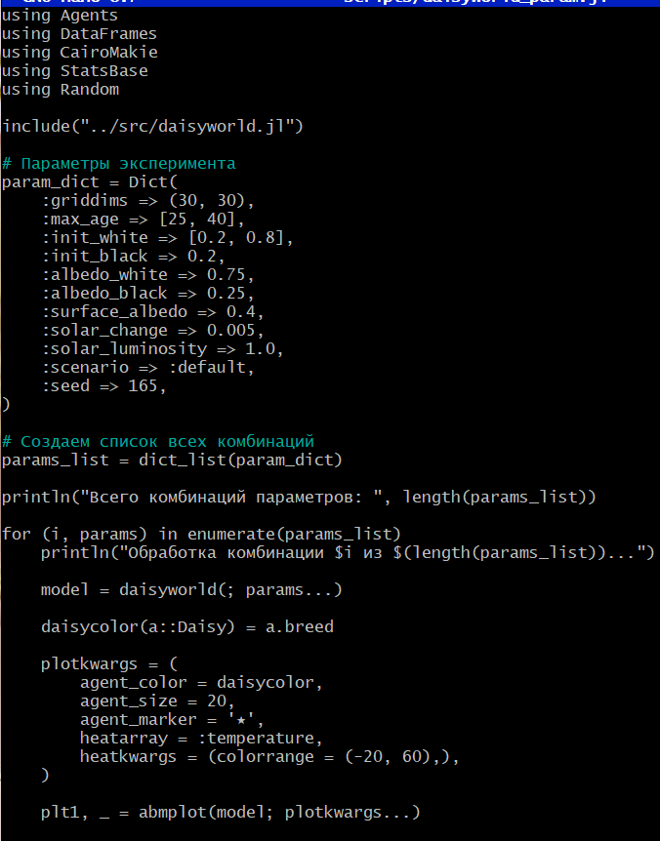
Рисунок 28: код
Запустила код(рис. 29).
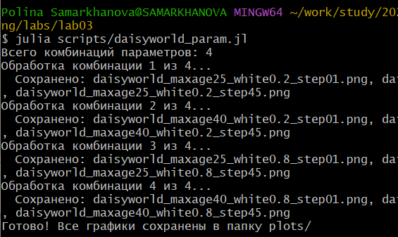
Рисунок 29: запуск
Посмотрела результат (рис. 30).
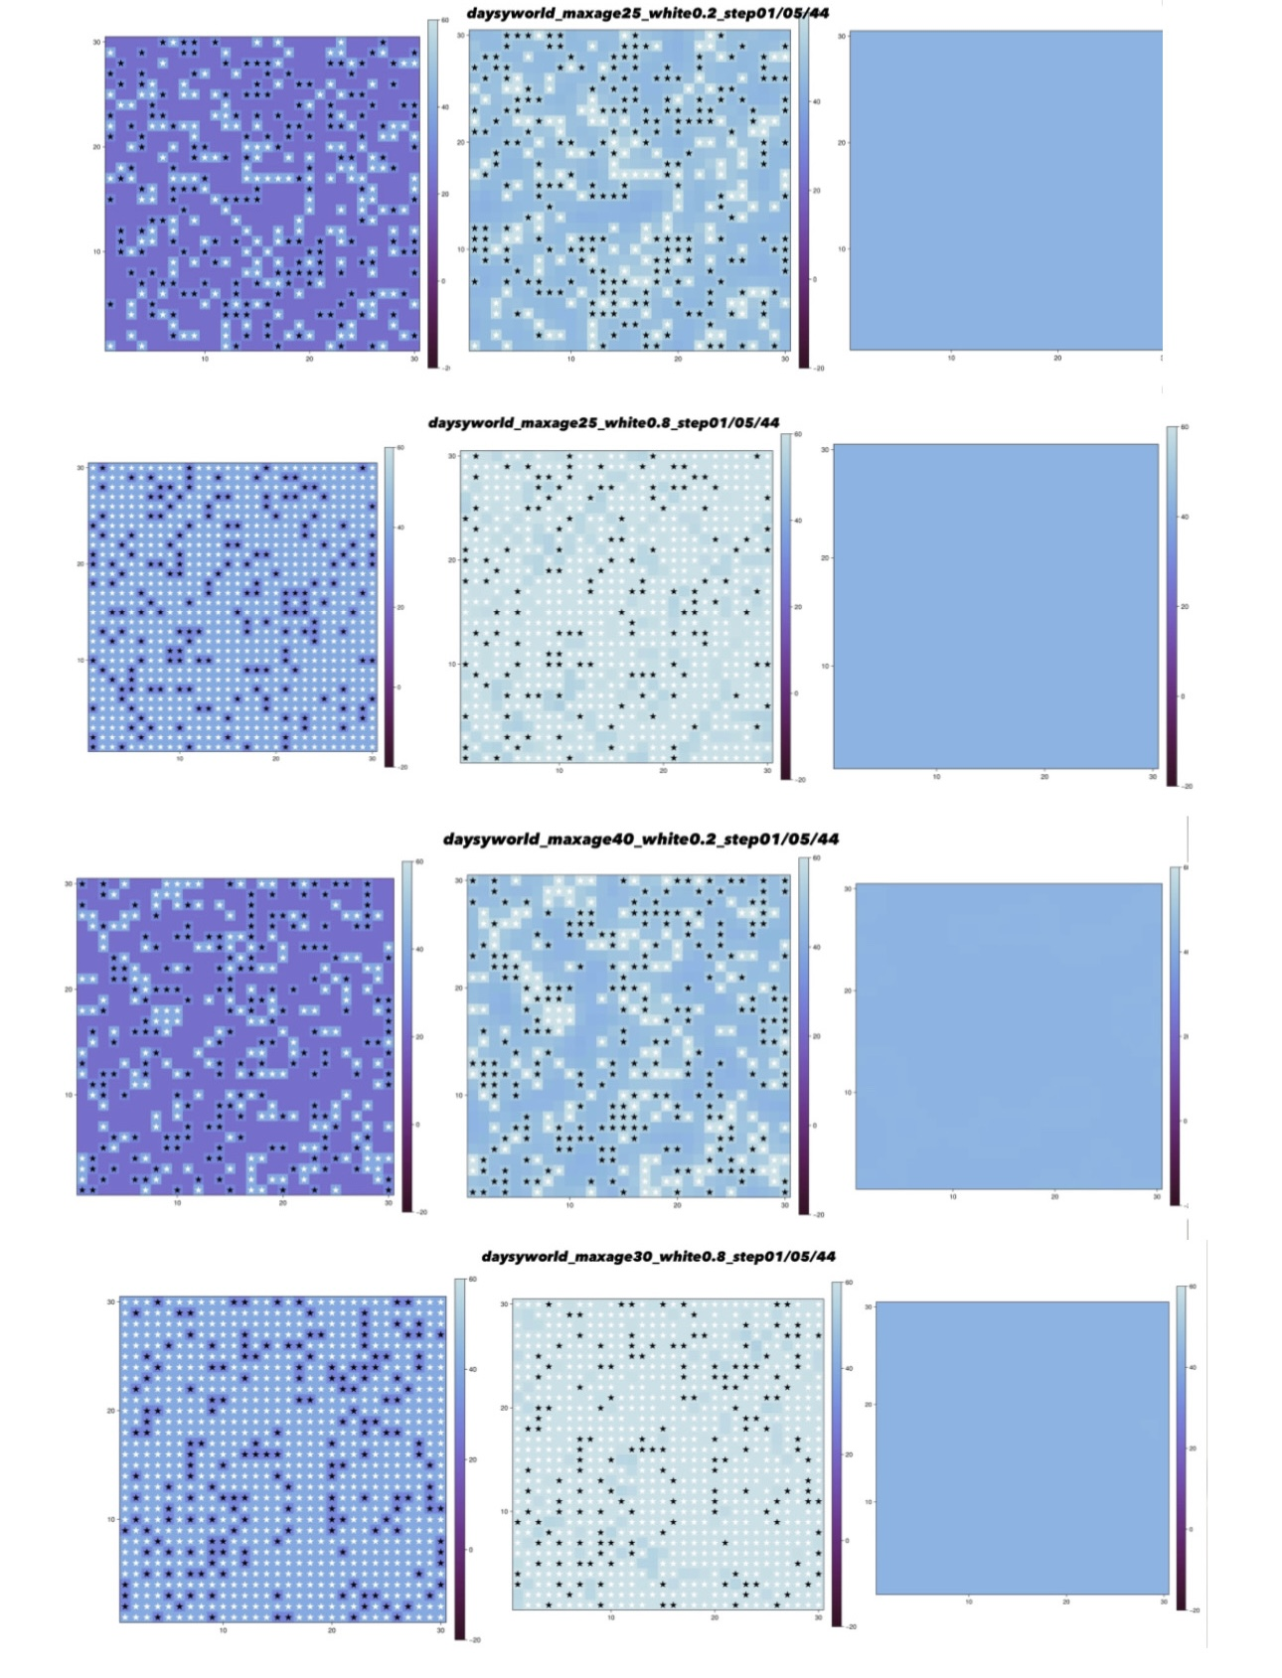
Рисунок 30: графики

3.7 Динамика числа маргариток(параметры)
Создала файл scripts/daisyworld-count_param.jl (рис. 31).
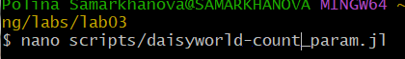
Рисунок 31: файл
В открывшемся окне вставила код из медодички (рис. 32).
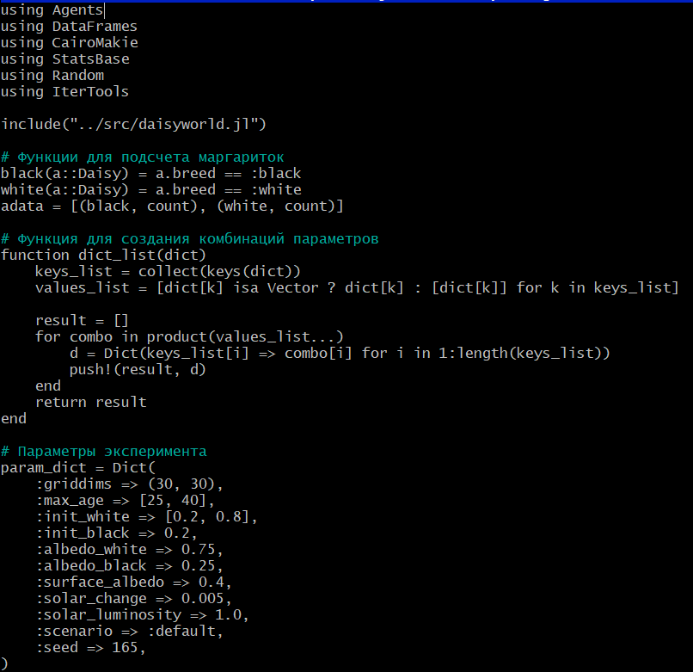
Рисунок 32: код
Запустила код(рис. 33).
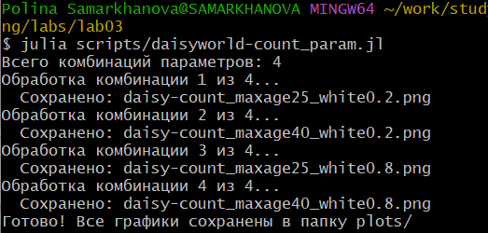
Рисунок 33: запуск
Посмотрела результат (рис. 34).
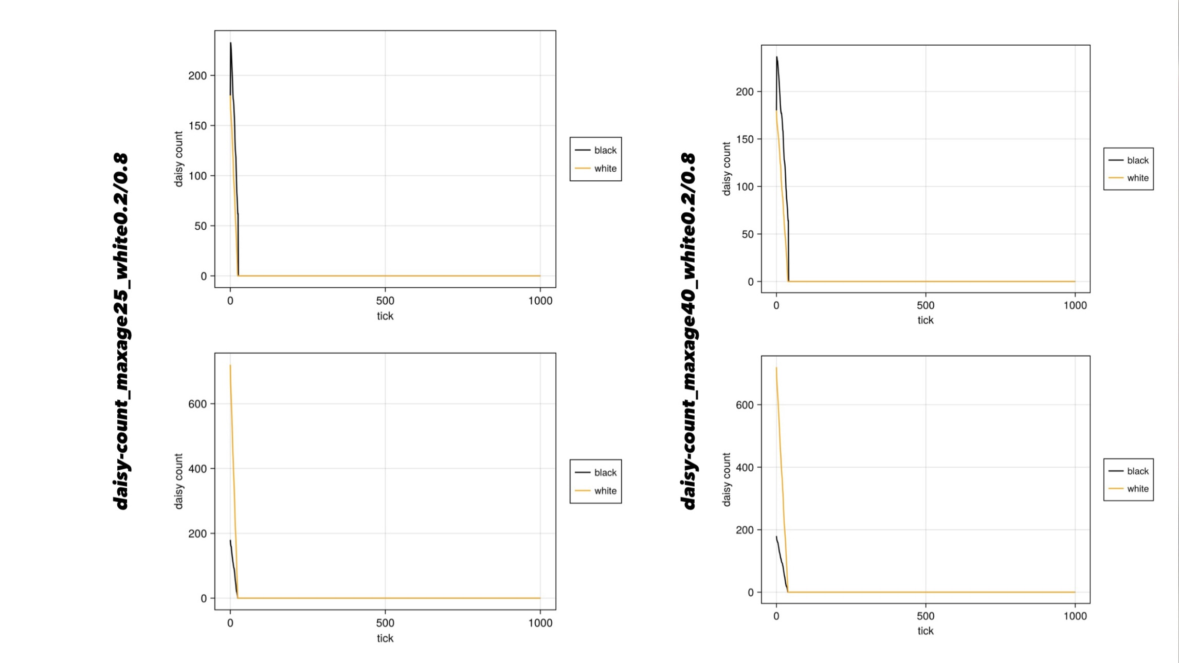
Рисунок 34: графики

3.8 Динамика модели(параметры)
Создала файл scripts/daisyworld-luminosity_param.jl (рис. 35).
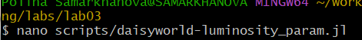
Рисунок 35: файл
В открывшемся окне вставила код из медодички (рис. 36).
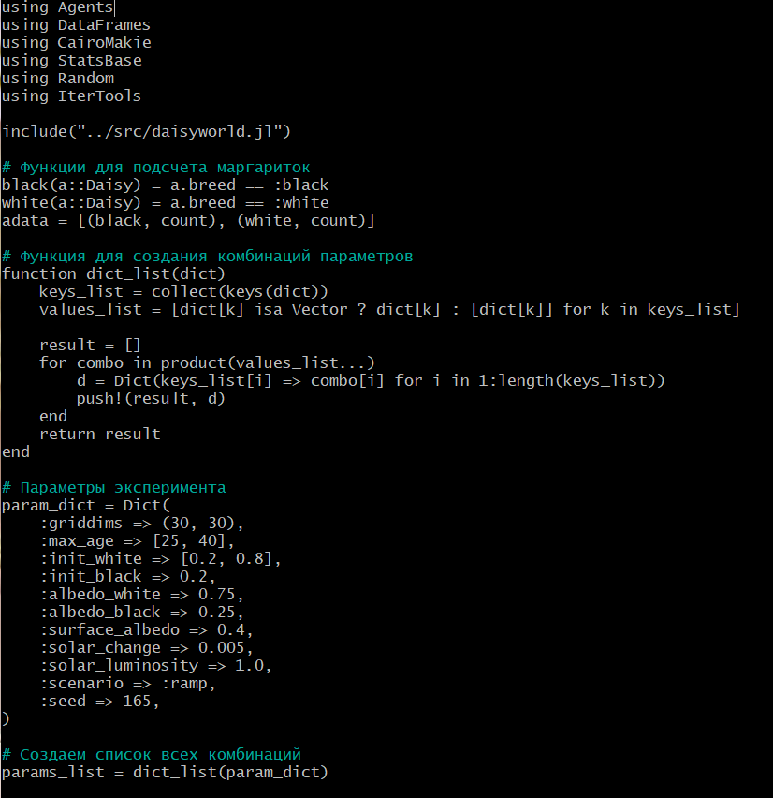
Рисунок 36: код
Запустила код(рис. 37).
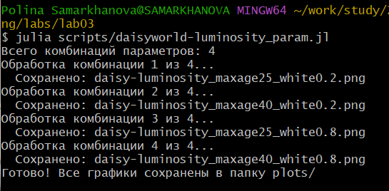
Рисунок 37: запуск
Посмотрела результат (рис. 38).
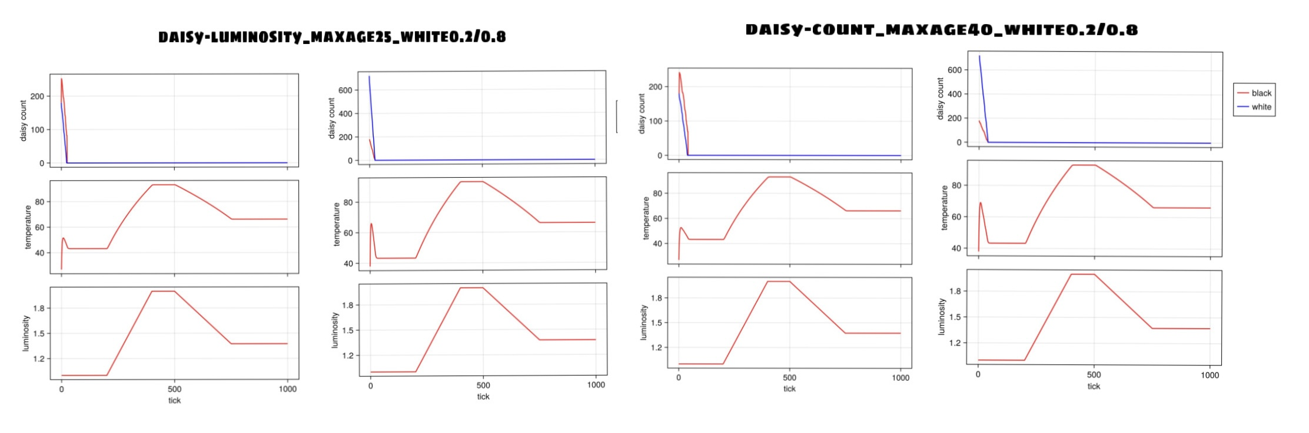
Рисунок 38: графики

4. Выводы
В ходе выполнения лабораторной работы была успешно реализована и проанализирована агентная модель Daisyworld, демонстрирующая гипотезу Геи — способность биоты регулировать климат планеты.

